소프트웨어 설계 1조 보고서

●팀 프로젝트 주제선정과 이유

기존의 수강신청에는 과목코드로 조회해야 하고, 자신이 들을 수 있는 학점에 대한 설명이 최대 이수학점만 존재하였다. 이것 때문에 여러가지 불편함이 있었고 우리는 이를 개선하기 위해 리포트를 작성했다. 이 시스템은 우선 과목을 분류한다. 이 과목은 학생이 수강 가능한 강좌, 수강 불가능한 강좌가 있다. 또한 이를 수강하는 학생은 여러가지 방법으로 분류가 가능하다. 이 분류에 따라 신청시간, 신청 가능 과목, 최대로 이수가능한 학점이 달라진다. 학생과 과목의 이러한 분류에 따라, 학생은 자신이 듣고 싶은 강좌를 신청할 수도, 사정에 따라 강좌를 취소할 수도있다. 이를 하는 도중 과목들을 여러가지 옵션에 따라 검색할 수 있고, 자신이 듣고 있는 강좌를 옵션에 따라 정리해 한눈에 파악할 수 있다.

●분석 단계
-시나리오 분석

*모든 상황은 사용자가 로그인을 했다는 전제로 한다.
1) 과목 및 수업 검색: 사용자는 수강여부, 전공교양, 개설학과, 과목명을 설정하고, 그에 맞는 과목들을 보여준다. 사용자는 그 과목들 중에서 자신이 마음에 드는 과목을 선택한다. 그 과목에 해당하는 여러가지 강좌를 보여준다.
2) 과목 및 수업 정보 확인: 과목이나 강좌를 선택한 후, 선수과목, 학점, 담당교수, 시간, 강의평 등을 확인할 수 있다.
3) 강의평 작성: 학생은 해당 강좌를 수강한 후, 그에 대한 강의평을 남길 수 있다.
4) 과목 및 수업 생성: 교수가 과목 정보를 입력한 후, 이미 그 과목이 존재한다면 강좌를 생성하고 없으면 새로운 과목을 추가한 후 강좌를 생성한다.
5) 수강신청: 학생이 강좌 정보와 자신의 수강기록을 확인하고, 강의에 대해 판단한 후 수강신청 리스트에 넣는다.
6) 수강취소: 학생이 수강신청 리스트에 있는 강의를 삭제한다.
*수업과 강좌는 동일한 의미를 가진다.

-Use case Diagram
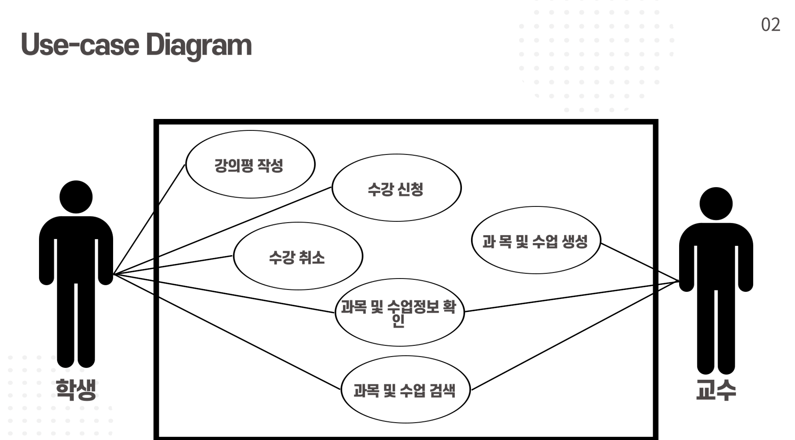

-Class Diagram
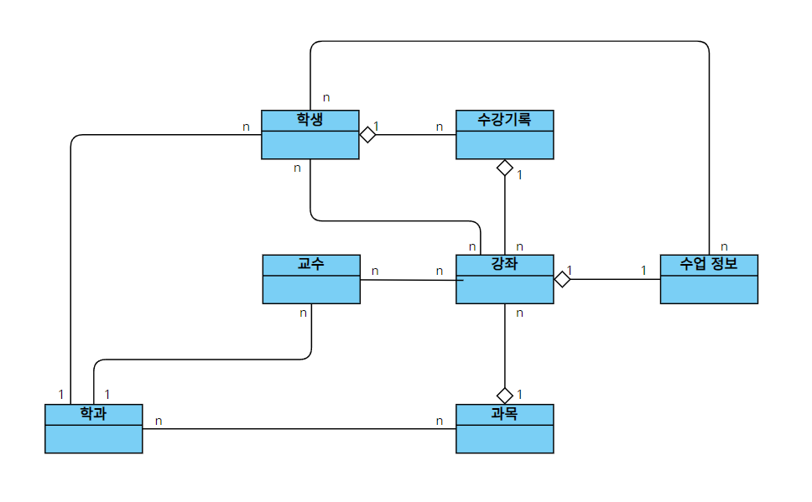

-Sequnce Diagram

1) 과목 및 강좌 검색 Sequnce Diagram
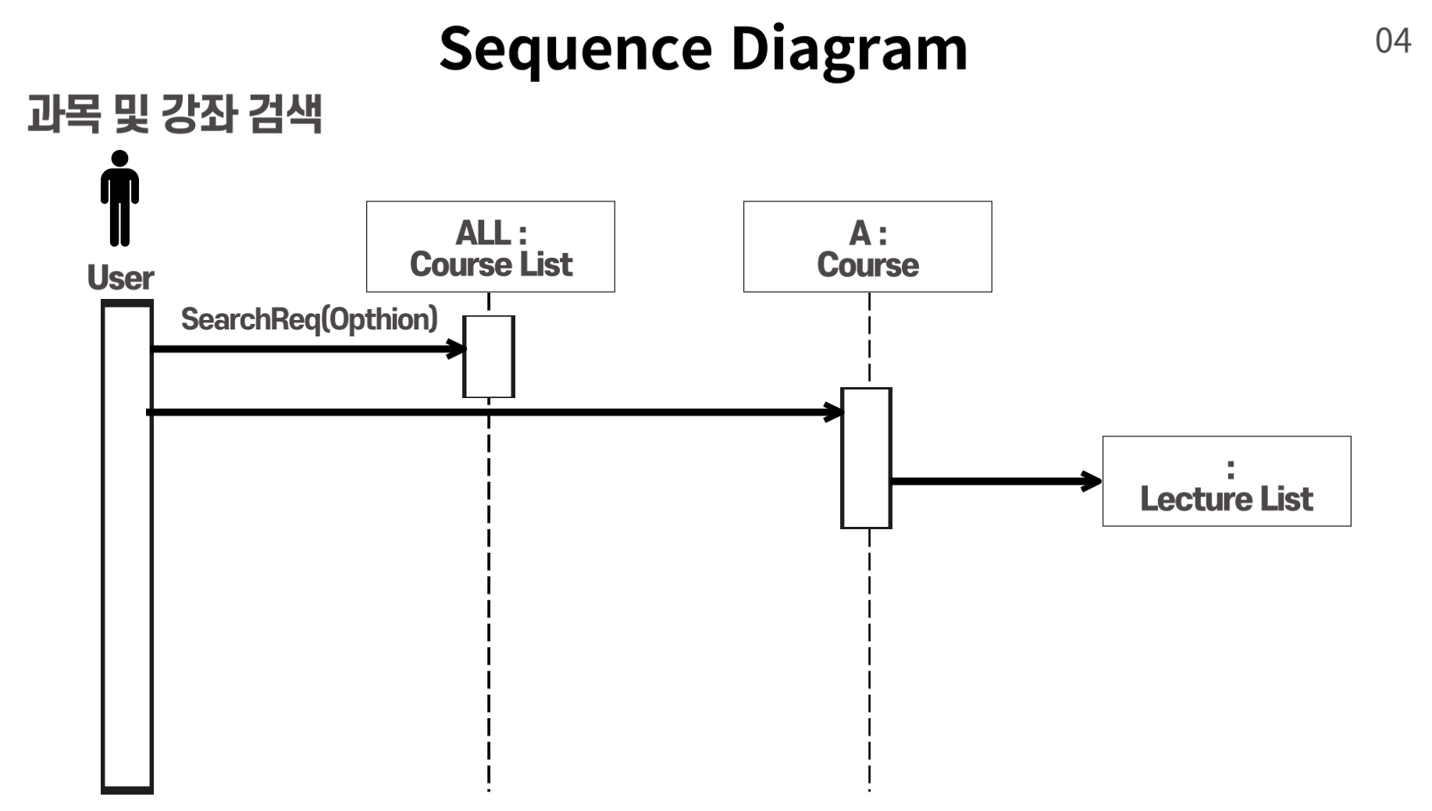

2) 과목 및 강좌 정보 확인 Sequnce Diagram
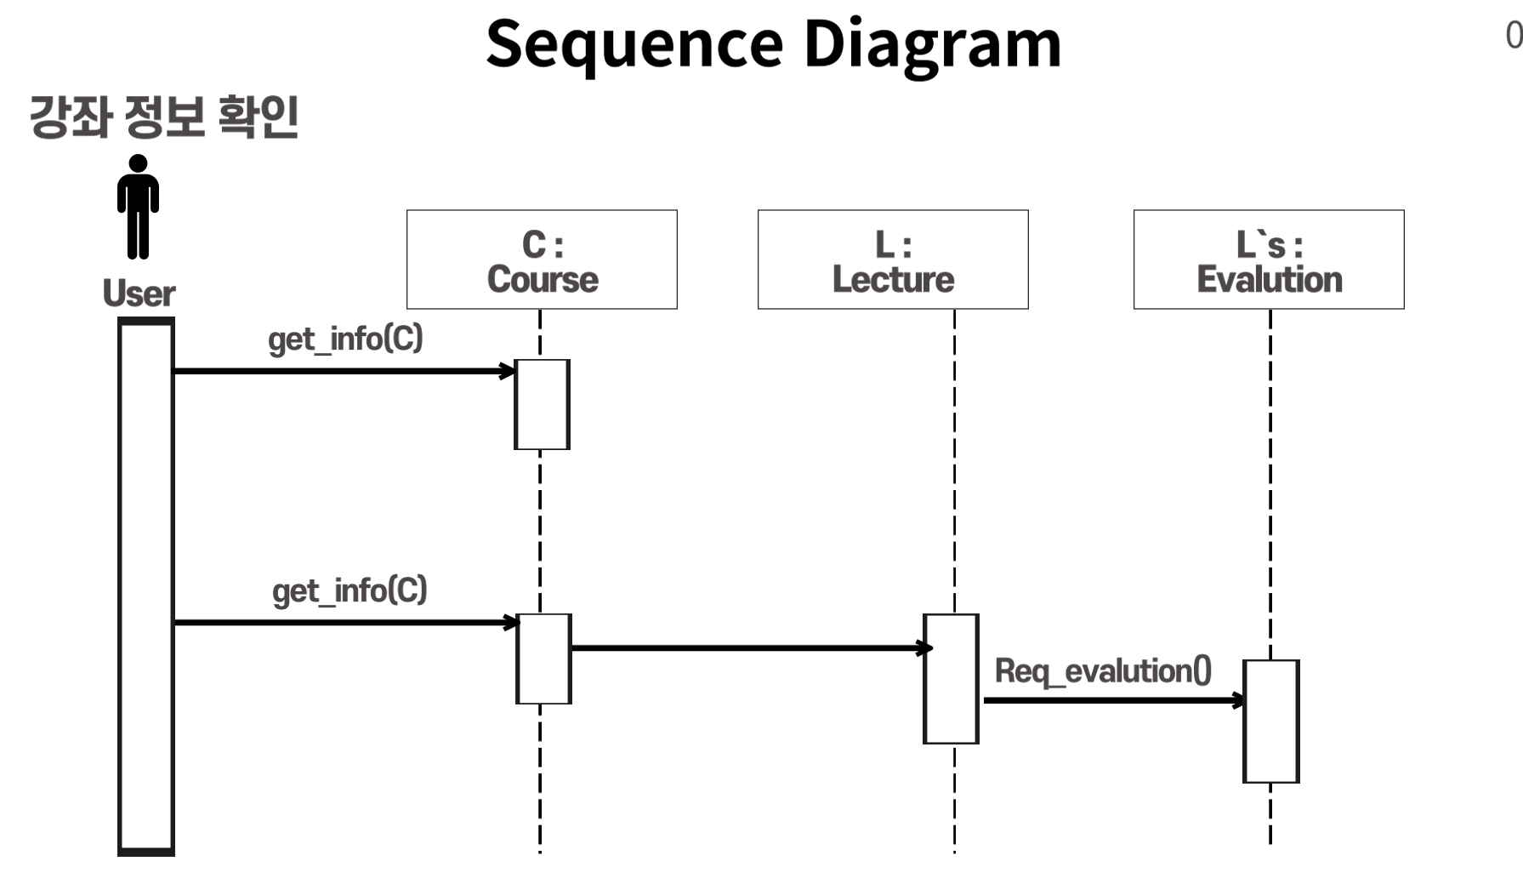

3) 강의평 작성 Sequnce Diagram

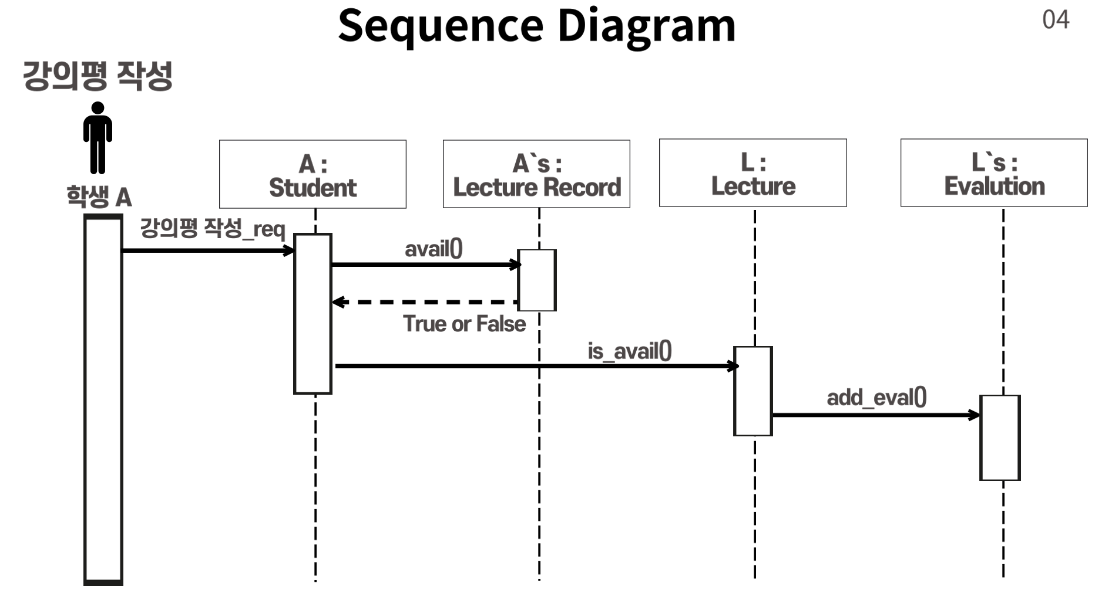

4) 과목 생성 Sequnce Diagram
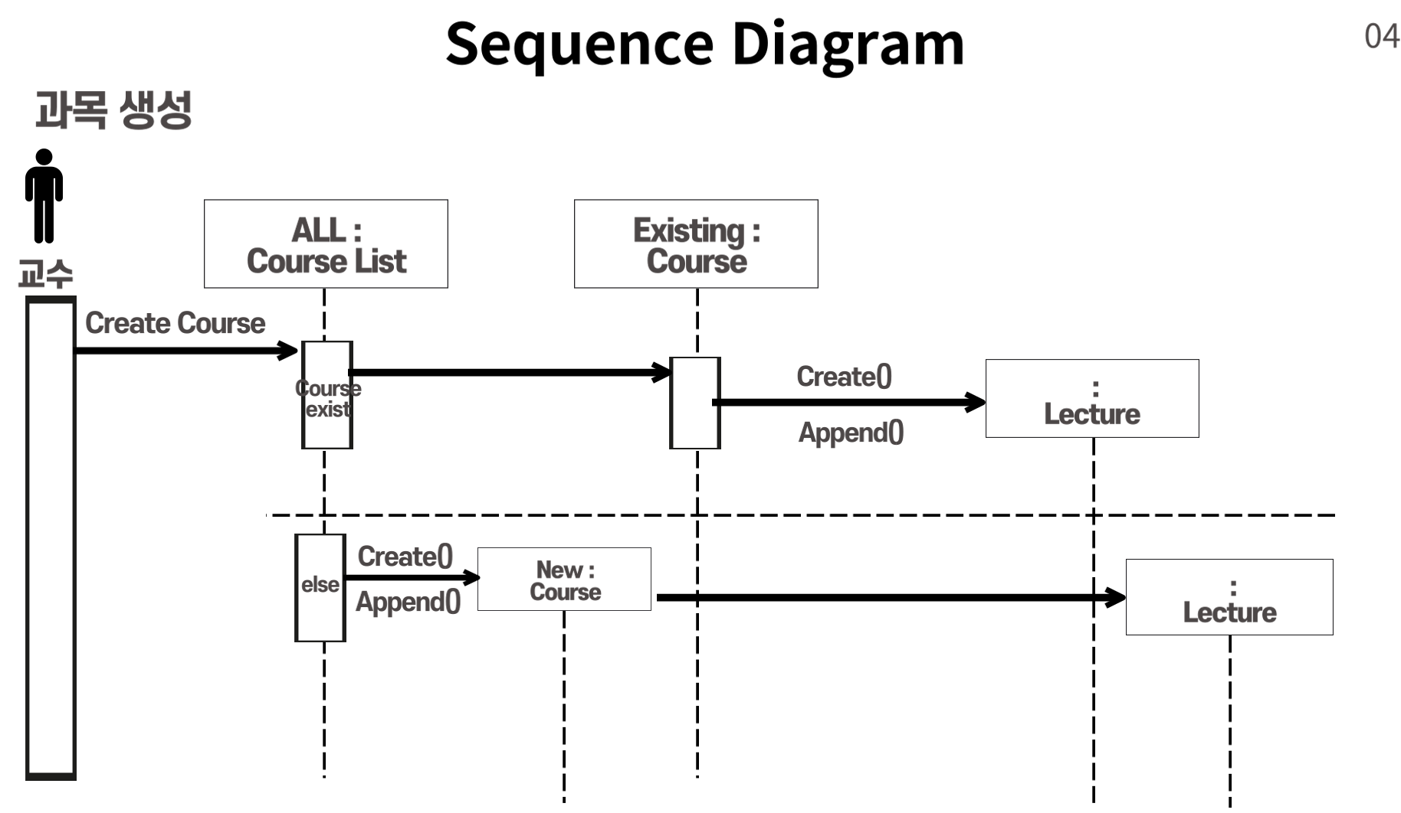

5) 수강신청 Sequnce Diagram
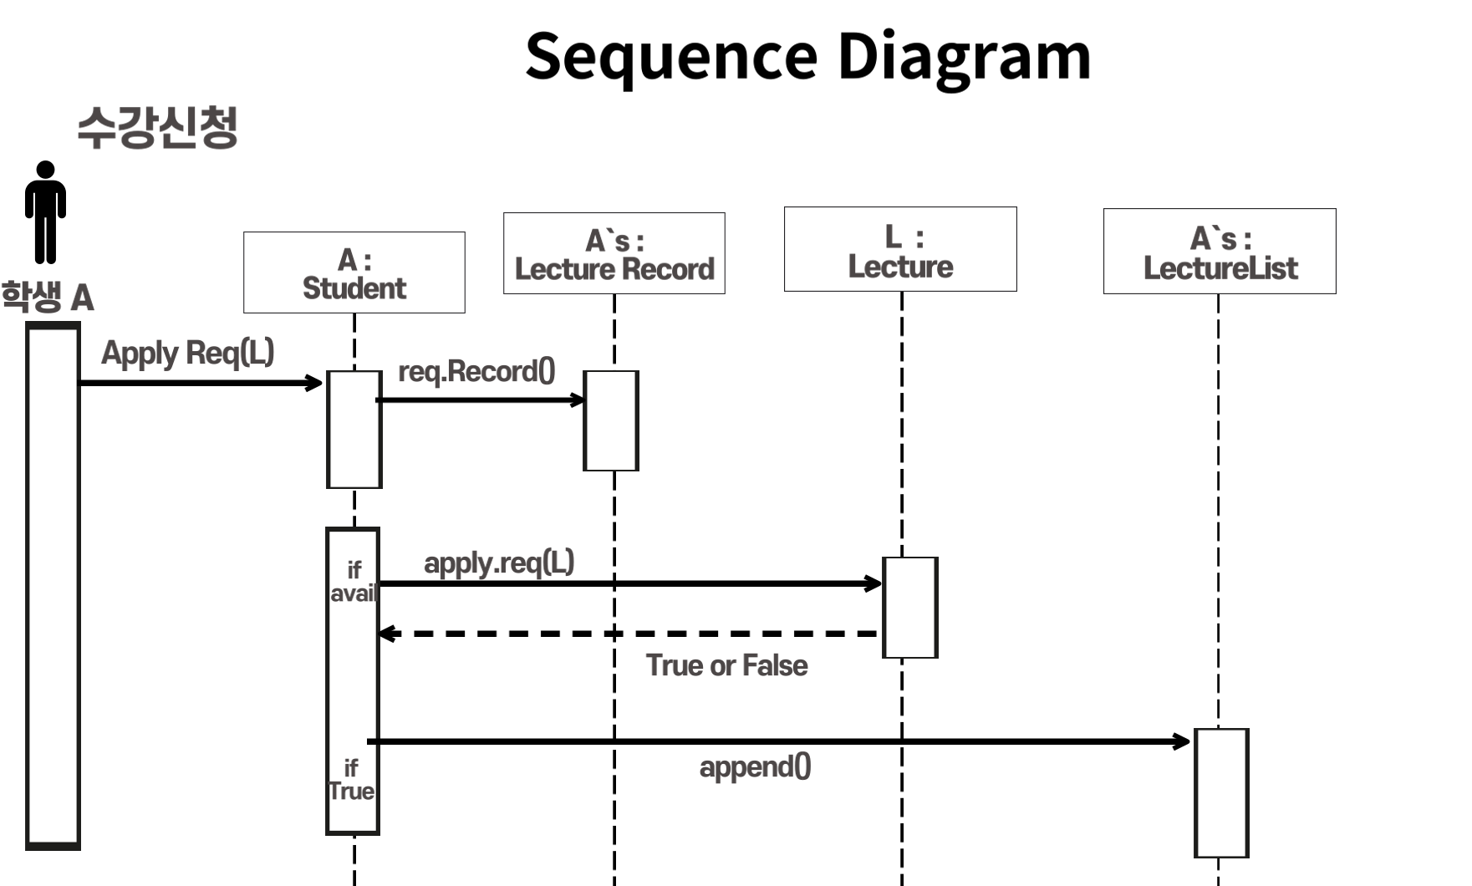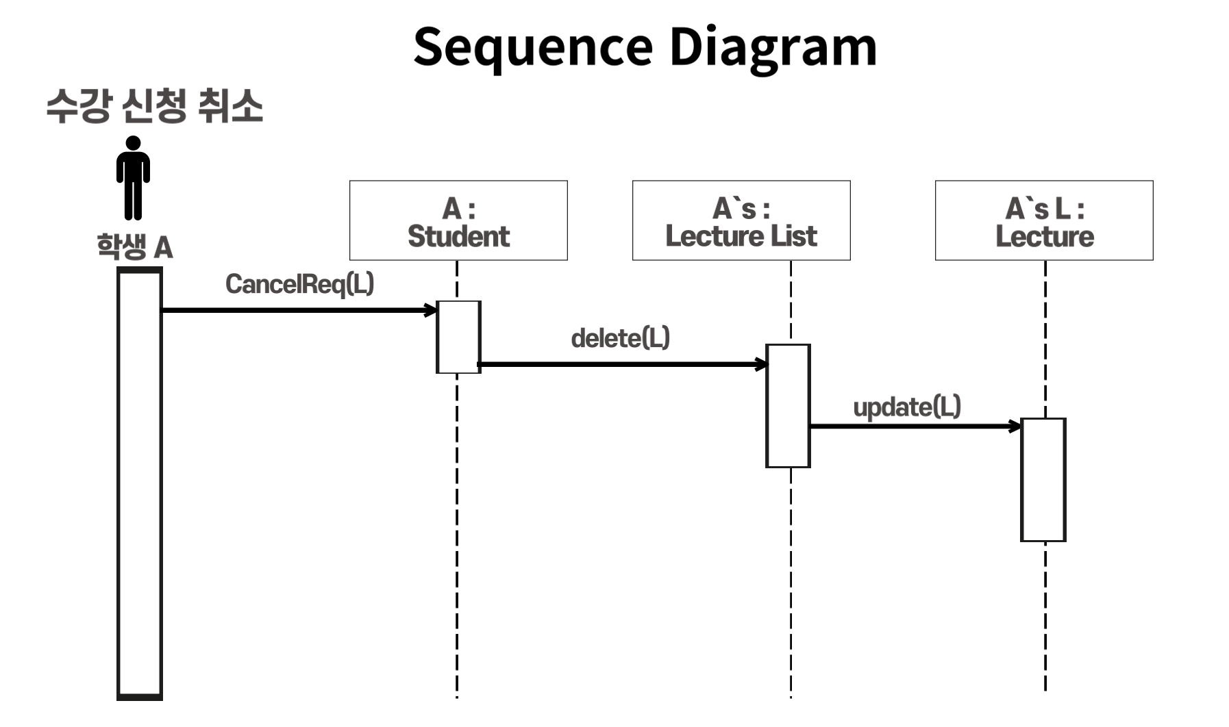

6) 수강취소 Sequnce Diagram

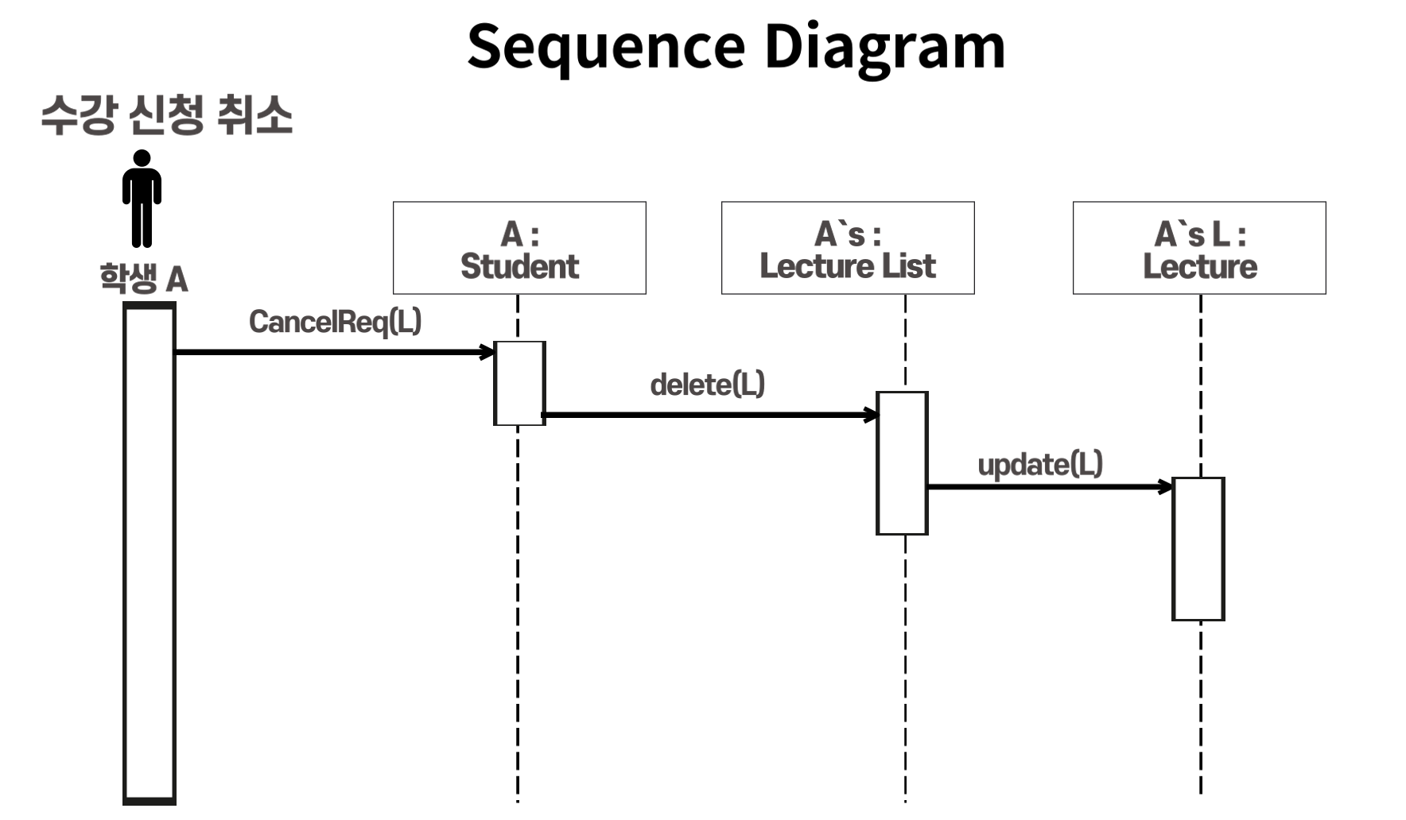

●설계 단계
-중요한 클래스 3개에 대해 자료설계

1) 학생 클래스 테이블
학번 | 이름 | 학과 | 최대 이수가능 학점 | … | 수강신청과목 리스트
… | … | … | … | … | …

2) 강좌 클래스 테이블
기본키 = 강좌코드 / 외부키 = 과목명
강좌 코드 | 과목명 | 담당교수 | 수강인원 | 정원 | 수강 학생 리스트
… | … | … | … | … | …

3) 과목 클래스 테이블
고유키 = 과목명 / 외부키 = 학과
Student
Lecture
과목명 | 학점 | 학과 | …
… | … | … | …
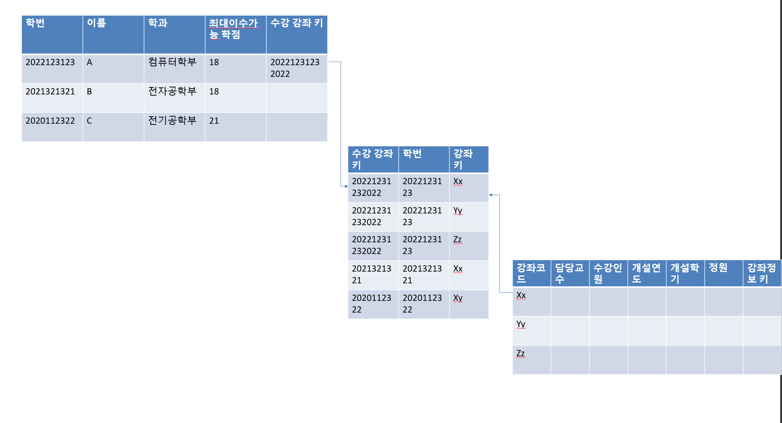
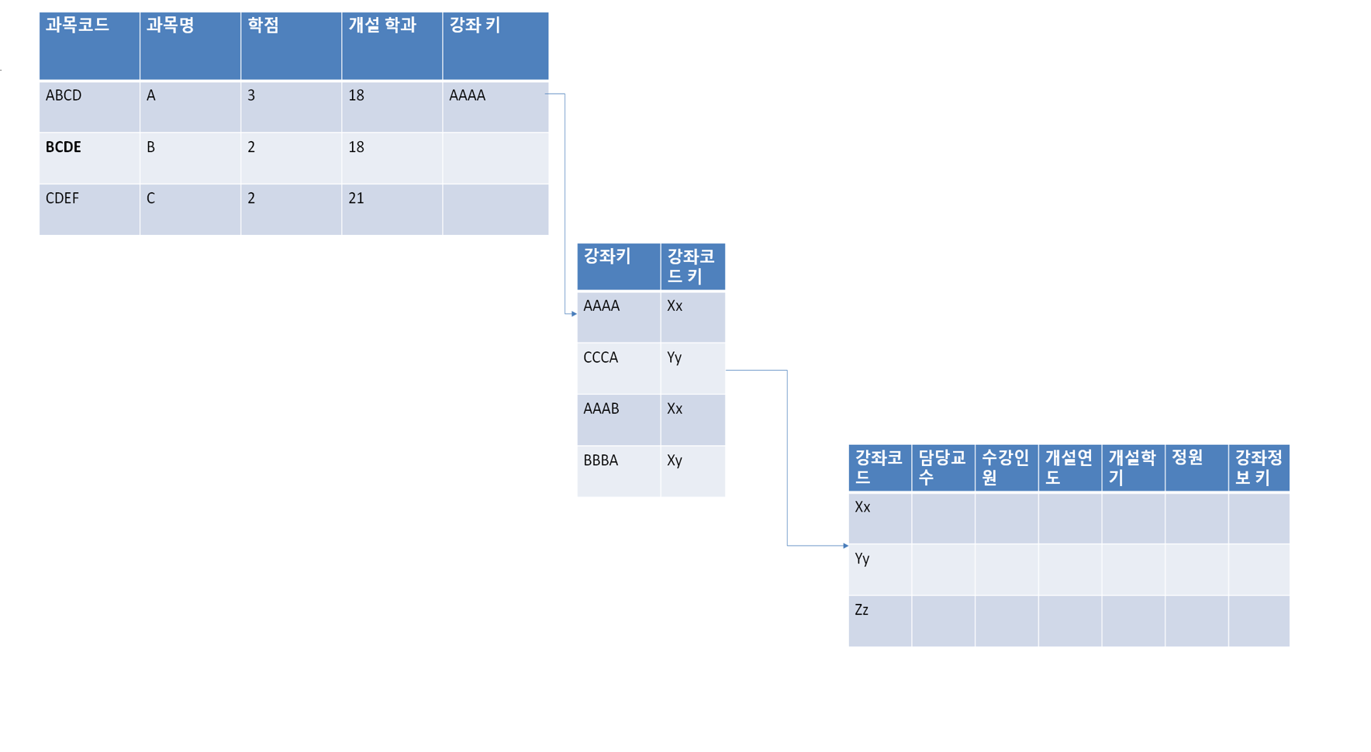
Lecture
Course

